Comment mesurer le CO₂ ?

Le capteur
Pour mesurer le CO₂, nous allons utiliser un capteur électronique le SCD30 qui donne la valeur du CO₂ dans l’air en ppm (partie par millions). Sur Terre la teneur en CO₂ est normalement de 420 ppm (https://gml.noaa.gov/ccgg/trends/). Sur un million de particules d’air, 420 sont du CO₂. Dans une salle de classe normalement aérée, il faut moins de 800 ppm.

Le capteur de CO₂/Température/Humidité SCD30
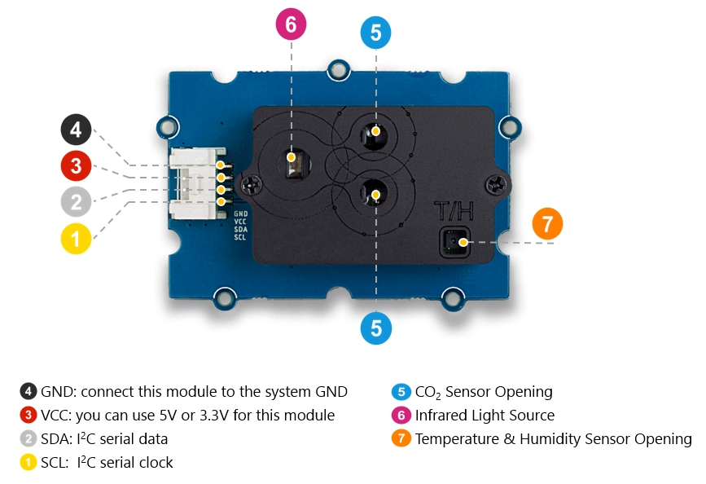

Comment utiliser un capteur ?

Le matériel :
- Un capteur, son câble et son adaptateur.
- Une carte électronique (microcontrôleur) avec son écran

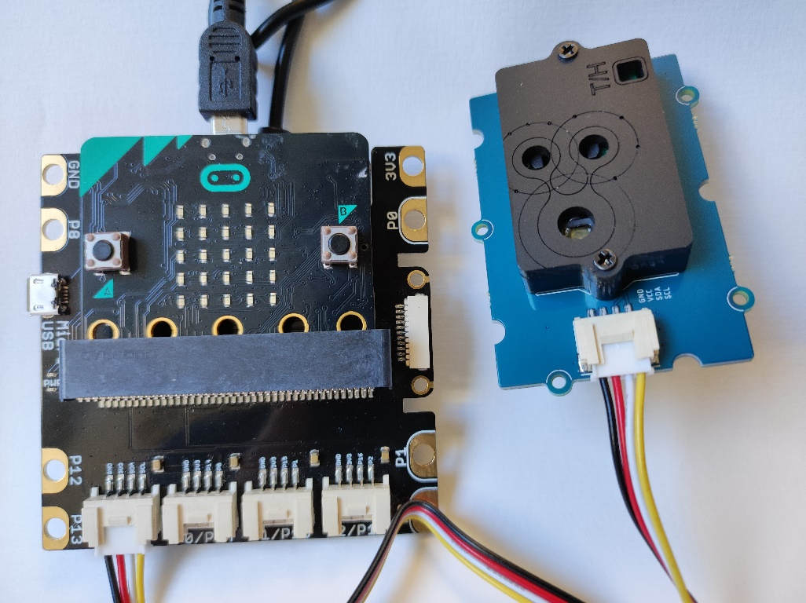

Liste du matériel : capteur ≈ 70€ + adaptateur ≈ 10€ + carte ≈ 20€
https://www.seeedstudio.com/Grove-CO2-Temperature-Humidity-Sensor-SCD30-p-2911.html
https://www.seeedstudio.com/BitMaker-Lite-p-4354.html
https://microbit.org/fr/
Capteur 30 euros : https://www.gotronic.fr/art-capteur-de-gaz-sgp30-grove-101020512-28427.htm

Le programme : La particularité du microcontrôleur c’est que vous devez le programmer à l’aide d’une interface de programmation. Vous devez écrire un programme (des instructions) que vous téléverserez dans sa mémoire pour qu’il sache quoi faire.

Exemple de programme simple (en blocs et en python) :
Afficher la concentration de CO₂, https://fr.vittascience.com/microbit/?link=61d45f1f1d011&simu=1

Assembler le tout :

L’avantage de la carte micro:bit c’est qu’elle fonctionne comme une clef USB, le programme que vous avez construit et téléchargé se présente sous la forme d’un fichier .HEX. Il suffit alors de le faire glisser sur la carte qui apparaît comme une clef USB quand on la branche sur l’ordinateur.
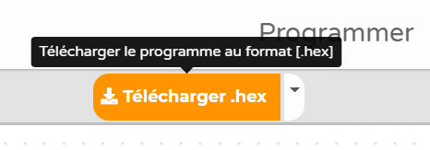

Utilisation du capteur en mode autonome avec un câble OTG et l’application serial USB
https://play.google.com/store/apps/details?id=de.kai_morich.serial_usb_terminal

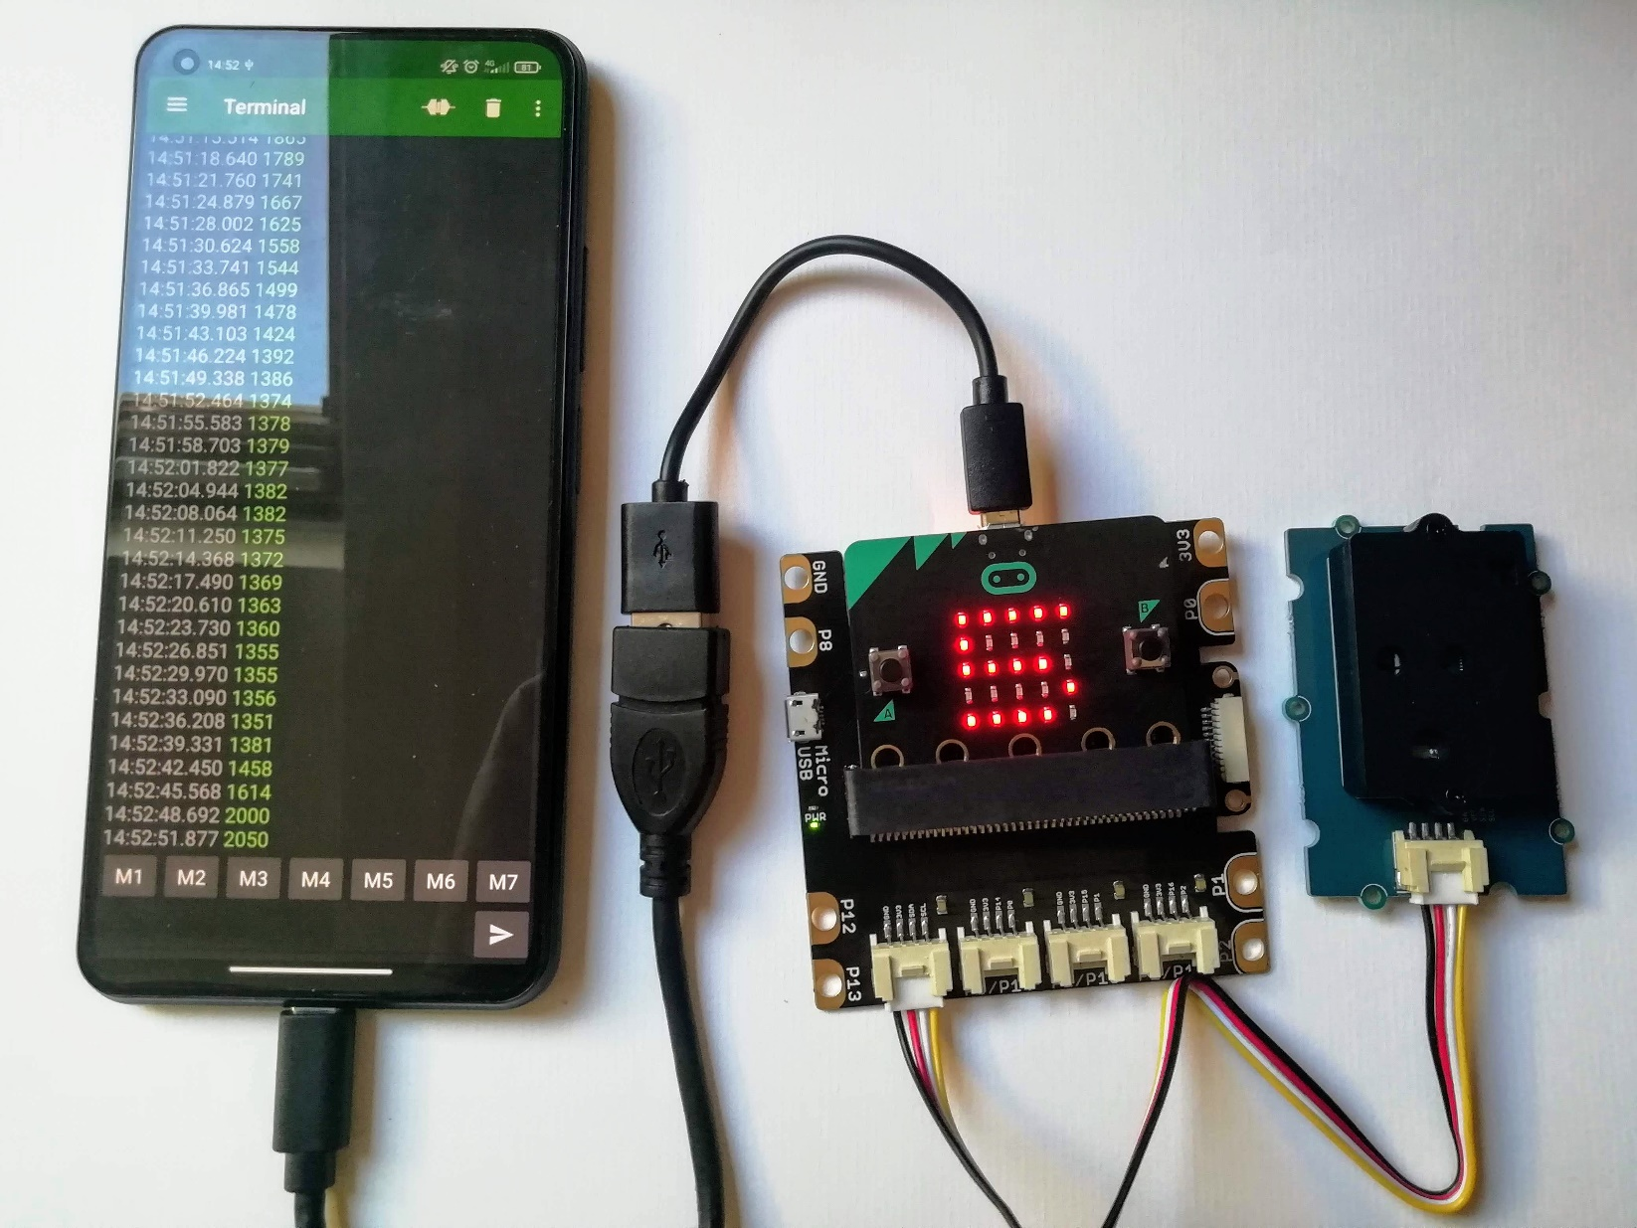

Autres articles sur le site pédagogique de l’académie d’Aix-Marseille

2017 : CAPTEUR DE CO₂ POUR LA CLASSE DE BIOLOGIE,
http://oasis.ac-aix-marseille.fr/jcms/c_10861926/fr/capteur-de-co2-pour-la-classe-de-biologie

2020 : CRÉATION ET UTILISATION D'UN DÉTECTEUR DE CO₂
https://www.pedagogie.ac-aix-marseille.fr/jcms/c_10944155/fr/traam-2020-2021-creation-et-utilisation-d-un-detecteur-de-co2

2021 : MESURER LE TAUX DE CO₂ DANS VOTRE SALLE DE CLASSE
https://www.pedagogie.ac-aix-marseille.fr/jcms/c_10947189/fr/mesurer-le-taux-de-co2-dans-votre-salle-de-classe

Presse

Covid-19 : des capteurs dans les écoles pour mesurer le CO₂
https://www.francetvinfo.fr/sante/maladie/coronavirus/covid-19-des-capteurs-dans-les-ecoles-pour-mesurer-le-co2_4387867.html

Mesurer le CO₂ dans une pièce, une bonne méthode pour lutter contre le Covid-19 ?
https://www.lci.fr/sante/coronavirus-pandemie-epidemie-aeration-mesurer-le-co2-dans-une-piece-une-bonne-methode-pour-lutter-contre-le-covid-19-2177180.html

Norme
Pour réaliser ces aérations, les seuils à considérer ou à surveiller sont alors :

- Taux CO₂ ~ 410 ppm : c'est le taux moyen mesuré en extérieur, hors épisodes de pollution ; plus on s'en approche dans un local, mieux c'est car c'est le signe qu'un renouvellement de l'air est réalisé. A l'inverse, dans un lieu confiné, sans un renouvellement suffisant de l'air, le risque de contamination par aérosols augmente rapidement et l'augmentation du taux de CO₂ dans le local en rend compte.
- Taux CO₂ < 600 ppm : ce taux est une recommandation de nombreux scientifiques pour lutter contre la COVID-19 dans les lieux de restauration où le port du masque n'est pas possible.
- Taux CO₂ < 800 ppm : ce taux est une recommandation de nombreux scientifiques pour lutter contre la COVID-19 dans les lieux où le port du masque est possible et requis.
- Taux CO₂ < 960 ppm : correspond à une qualite d'air excellente selon la norme NF EN16798-1:2019
- Taux CO₂ < 1210 ppm : correspond à une qualite d'air bonne selon la norme NF EN16798-1:2019
- Taux CO₂ < 1760 ppm : correspond à une qualite d'air modérée selon la norme NF EN16798-1:2019
- Taux CO₂ > 1760 ppm : correspond à une qualite d'air faible selon la norme NF EN16798-1:2019

Attention, ces seuils sont valables pour un taux de CO₂ mesuré en extérieur d'environ 410 ppm qui sert de référence. Ce taux peut atteindre, notamment lors d'épisodes de pollution, jusqu'à 500 ppm voire au-delà. Dans ces cas, il convient d'ajuster les seuils à surveiller à l'augmentation constatée du taux en extérieur. Par exemple, si le taux de CO₂ mesuré en extérieur est de 510 ppm, il faut ajouter 100 ppm (= 510 ppm - 410 ppm) à tous les seuils proposés ci-dessus.

Source : https://nousaerons.fr/#co2

